ЗВІТ
до практичної роботи № 1
з дисципліни «ЕМПІ»
«Попередня обробка та контрольована класифікація даних»
(ПР-1.1 Попередня обробка)

Виконав:
студент групи ТЦР-44
Овчарук А. О.

Перевірив:
Садовенко В. С.

2026

Мета роботи: використовуючи спеціалізовані бібліотеки та мову програмування Python дослідити попередню обробку та класифікацію даних.
https://github.com/Phent1s/EMPI

Завдання 2.1. Попередня обробка даних
Завдання: задати вибірку даних input_data та виконати бінаризацію (поріг 2.1), виключення середнього, масштабування MinMax, L1- та L2-нормалізацію, а також кодування міток. Зробити висновок про відмінність L1- та L2-нормалізації. Код зберегти як LR_1_task_1.py.
У файлі LR_1_task_1.py підключено numpy та модуль preprocessing з sklearn, задано масив вхідних даних і по черзі застосовано всі методи попередньої обробки.
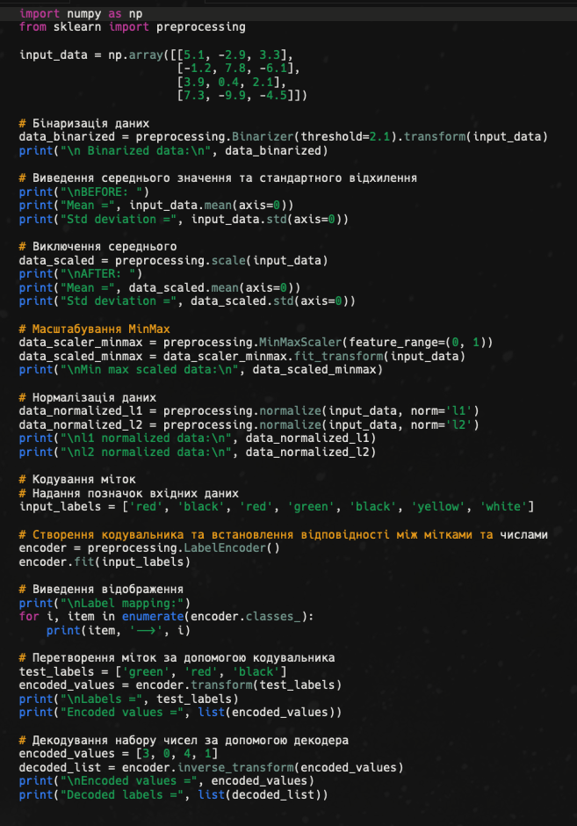
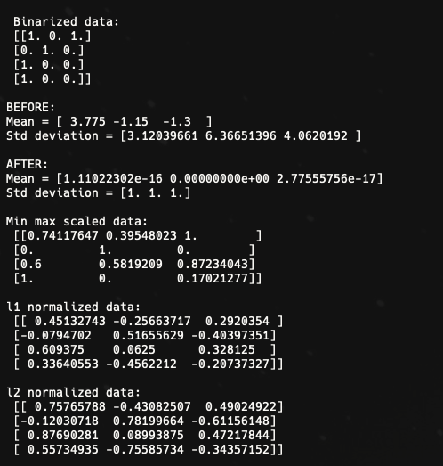
Рисунок 1 – Попередня обробка даних (бінаризація, виключення середнього, масштабування, нормалізація)
Бінаризація замінила всі значення, більші за 2.1, на 1, а інші на 0. До виключення середнього середні значення стовпців були [3.775, -1.15, -1.3], після обробки вони дорівнюють нулю з точністю до похибки обчислень (порядку 1e-16), а стандартне відхилення кожного стовпця стало 1. Масштабування MinMax перевело кожен стовпець у діапазон від 0 до 1.
Висновок щодо L1 та L2. L1-нормалізація ділить кожен рядок на суму модулів його елементів, тож сума модулів у рядку стає рівною 1. L2-нормалізація ділить рядок на його евклідову довжину (корінь із суми квадратів), тому одиниці дорівнює сума квадратів. Значення після L2 за модулем більші, ніж після L1. L1 менш чутлива до викидів, оскільки не підносить значення до квадрата, а L2 сильніше реагує на великі значення.
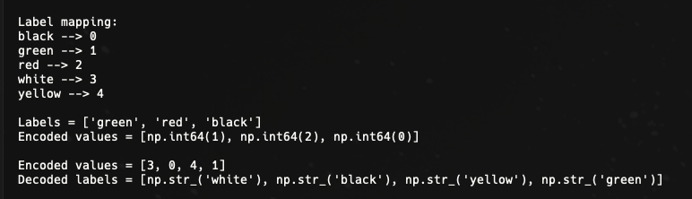
Рисунок 2 – Кодування міток
LabelEncoder сортує мітки за алфавітом і нумерує їх з нуля: black – 0, green – 1, red – 2, white – 3, yellow – 4. Мітки, що повторюються, кодуються один раз. Набір ['green', 'red', 'black'] перетворено на [1, 2, 0], а набір чисел [3, 0, 4, 1] декодовано назад у ['white', 'black', 'yellow', 'green'].

Завдання 2.2. Попередня обробка нових даних
Завдання: замінити значення input_data на дані свого варіанту з таблиці 1 та виконати бінаризацію, виключення середнього, масштабування та нормалізацію. Код зберегти як LR_1_task_2.py.
Варіант № 11. Вхідні дані: [[-5.3, -8.9, 3.0], [2.9, 5.1, -3.3], [3.1, -2.8, -3.2], [2.2, -1.4, 5.1]], поріг бінаризації 2.0.
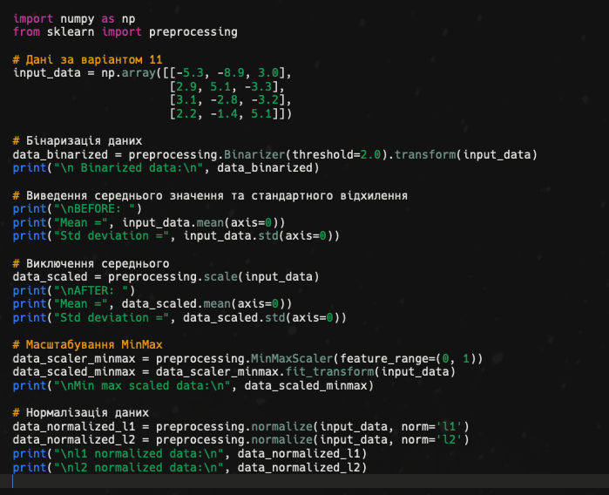
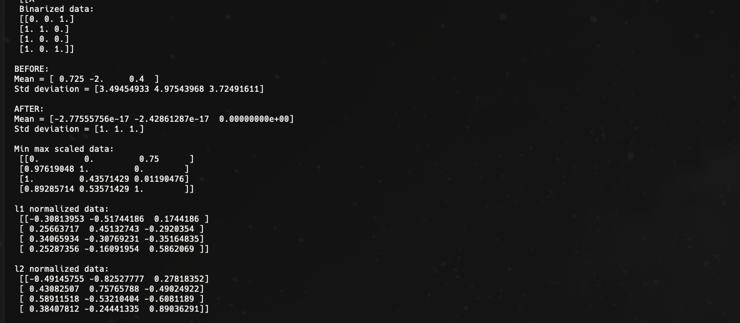
Рисунок 3 – Обробка даних за варіантом 11
Після бінаризації з порогом 2.0 одиницями стали 6 значень із 12. Середні значення стовпців до обробки: [0.725, -2.0, 0.4], стандартні відхилення: [3.495, 4.975, 3.725]. Після виключення середнього середні дорівнюють нулю, відхилення – одиниці. Після MinMax-масштабування мінімальне значення кожного стовпця стало 0, максимальне – 1 (наприклад, у першому стовпці -5.3 → 0, а 3.1 → 1). L1-нормалізація зробила суму модулів у кожному рядку рівною 1, L2 – суму квадратів, знаки чисел при цьому збереглися.

Висновки
У роботі розглянуто основні методи попередньої обробки даних бібліотеки sklearn: бінаризацію, стандартизацію (виключення середнього), масштабування MinMax, L1- та L2-нормалізацію і кодування міток. Ці методи приводять дані до однакового масштабу та числового вигляду, з яким працюють алгоритми машинного навчання. Методи застосовано також до даних варіанту 11.

